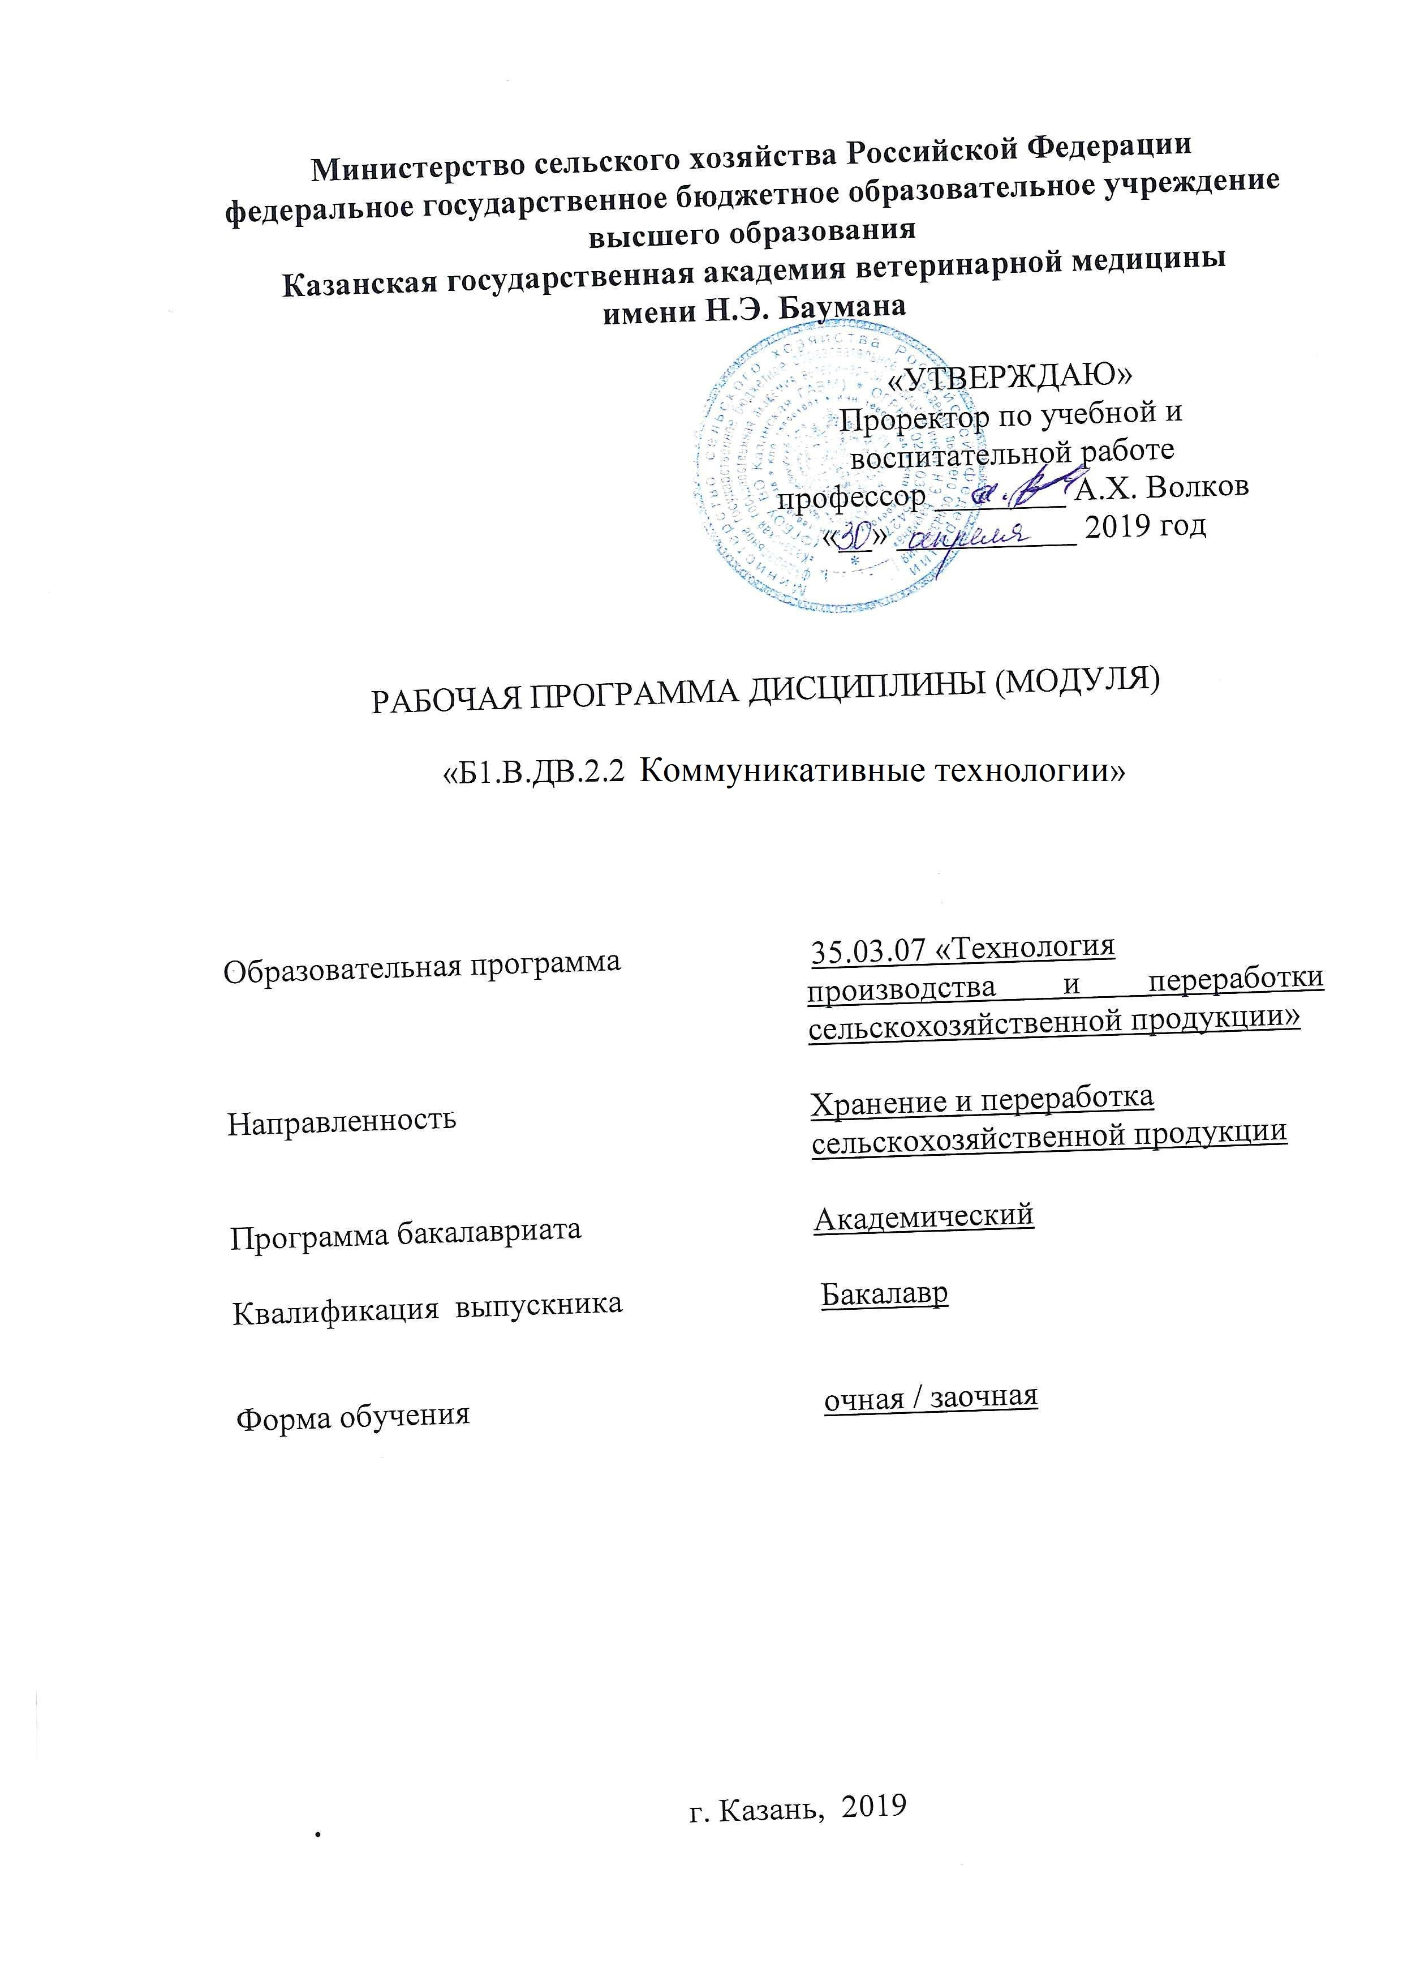

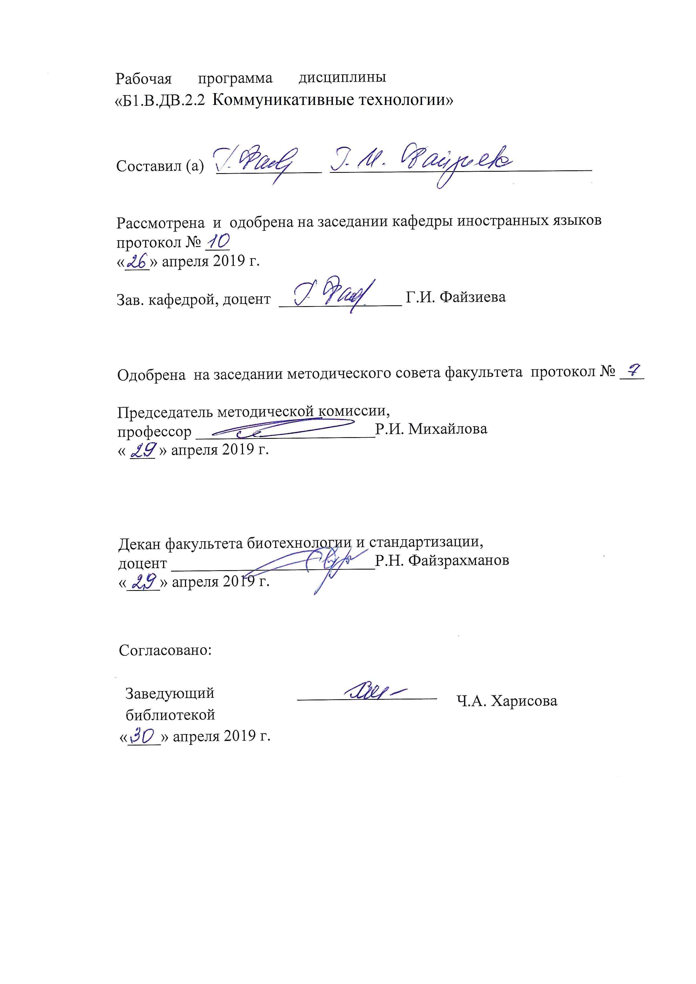

Содержание

1 Цели и задачи дисциплины
2 Место дисциплины в структуре ООП
3 Компетенции обучающегося, формируемые в результате
освоения дисциплины
3.1 Матрица соотнесения разделов учебной дисциплины и
формируемых в них профессиональных, общепрофессиональных
и общекультурных компетенций
4. Язык(и) преподавания
5 Структура и содержание дисциплины
6. Образовательные технологии
6.1 Активные и интерактивные формы обучения
7 Оценочные средства для текущего контроля успеваемости,
промежуточной аттестации по итогам освоения дисциплины
7.1 Материалы для текущего контроля
7.2 Контрольные вопросы для подготовки к промежуточной аттестации по
дисциплине
8 Учебно-методическое и информационное обеспечение дисциплины
8.1 Основная литература
8.2 Дополнительная литература
8.3 Методические указания, рекомендации и другие материалы к
занятиям
9 Критерии оценки знаний, умений, навыков и заявленных
компетенций
10 Материально-техническое обеспечение дисциплины

- Цели и задачи дисциплины
Целью освоения дисциплины «Коммуникативные технологии» является расширение теоретических знаний студентов, усвоение основных лингвистических учений современности, ведущих концепций и идей, методов исследовательской работы.
В задачи курса входит:
1. Дать студентам научные знания о факторах, помогающих коммуникации, препятствующих ей и затрудняющих общение представителей разных культур.
2. Формировать умения у студентов анализировать, каким образом язык отражает мир, пропущенный через сознание человека, соотношение между языком и культурой.
3. Воспитывать у студентов культуру научно-исследовательского труда, развивать лингвистическое и творческое мышление, лингвистическую интуицию в области изучаемого курса.
Курс коммуникативные технологии оказывает содействие в формировании коммуникативной компетентности в общественно профессиональной сфере.

2. Место дисциплины в структуре ООП

Дисциплина «Коммуникативные технологии» относится к блоку 1- дисциплины, вариативной части, дисциплинам по выбору студентов основной образовательной программы подготовки бакалавров по направлению подготовки 35.03.07 «Технология производства и переработки сельскохозяйственной продукции» и учебного плана, индекс Б1.В.ДВ.2.2
3. Компетенции обучающегося, формируемые в результате освоения дисциплины
Процесс изучения дисциплины направлен на формирование элементов следующих компетенций:
общекультурные компетенции (ОК):
- способность к коммуникации в устной и письменной формах на русском и иностранном языках для решения задач межличностного и межкультурного взаимодействия (ОК-5);
профессиональные компетенции (ПК):
в научно-исследовательской деятельности:
- готовностью к анализу и критическому осмыслению отечественной и зарубежной научно-технической информации в области производства и переработки сельскохозяйственной продукции (ПК-21)

Требования к структуре основных образовательных программ подготовки бакалавра:
Студент при изучении дисциплины «Коммуникативные технологии» должен:
знать:
- важнейшие общелингвистические и стилистические понятия языка;
- основы теоретических знаний, способствующих углубленному изучению языка;
- основные направления совершенствования навыков грамотного говорения и письма.
уметь:
- устанавливать соответствия и различия взаимодействующих языков и культур, определять национально-культурные особенности на всех уровнях языковой системы.
владеть:
- коммуникацией между людьми, понять, что ей мешает и что способствует;
- владеть методами анализа отечественной научно-технической информации в области производства и переработки сельскохозяйственной продукции.
3.1. Матрица соотнесения тем/разделов учебной дисциплины (модуля) и формируемых в них компетенций.
Тема, раздел дисциплины | Количество часов | Компетенция |  |  |  | Σ общее количество компетенций
 |  | ОК | ОПК | ПК
Роль языка в межкультурной коммуникации. | 6 | ОК-5 |  |  |  | 1
Коммуникативная компетенция. Межкультурная компетентность. | 8 | ОК-5
Национальный характер. Национальный стереотип. | 10 | ОК-5
Традиции как основа культуры. | 8 | ОК-5
Культурные ценности других народов и их сопоставление с ценностями родной культуры | 8 | ОК-5 |  |  |  | 2
Личностно ориентированная коммуникация. | 8 | ОК-5 |  | ПК-21 |  | 2
Диалог культур. Деловая этика. | 8 | ОК-5 |  | ПК-21 |  | 2
Нормы коммуникативного поведения. Речевая тактика. | 8 | ОК-5 |  | ПК-21 |  | 2
Нормы коммуникативного поведения. Тактические приемы. | 8 | ОК-5 |  | ПК-21 |  | 2
Итого: | 72

4. Язык (и) преподавания
Образовательная деятельность по образовательной программе направления подготовки бакалавров 37.03.07 «Технология производства и переработки с.-х. продукции» дисциплины «Коммуникативные технологии» осуществляется на государственном языке Российской Федерации – русском.
5. Структура и содержание дисциплины (модуля) «Коммуникативные технологии»
Трудоемкость дисциплины
Общая трудоемкость 2 ЗЕ (72 часа)
Форма обучения | Очная | Заочная
Курс/семестр | 1/1 | 1
Всего | 72 | 72
Практические занятия, ч | 38 | 10
Самостоятельная работа, ч | 34 | 62
Курсовой проект, семестр
Контроль, ч
Форма промежуточной аттестации | зачет | зачет

5.1. Лекционные занятия
Лекционные занятия учебным планом не предусмотрены
5.2. Лабораторные занятия
Лабораторные занятия учебным планом не предусмотрены
5.3. Практические занятия
№ п/п | Тема занятия | Объём в часах
 |  | Очн. | Заочн
2 | Роль языка в межкультурной коммуникации. | 4 | 2
3 | Коммуникативная компетенция. Межкультурная компетентность. | 4
4 | Национальный характер. Национальный стереотип. | 4 | 2
5 | Традиции как основа культуры. | 4 | 2
6 | Культурные ценности других народов и их сопоставление с ценностями родной культуры | 6 | 2
7 | Личностно ориентированная коммуникация. | 4
8 | Диалог культур. Деловая этика. | 6 | 2
9 | Нормы коммуникативного поведения. Речевая тактика. | 4
 | Итого | 38 | 10

5.4. Курсовое проектирование
Курсовое проектирование учебным планом не предусмотрено.
5.5.Самостоятельная работа студентов
№ | Тема, раздел дисциплины Перечень рассматриваемых вопросов для самостоятельного изучения | Количество часов |  | Форма контроля
 |  | очн | заочн
1. | Роль языка в межкультурной коммуникации. | 2 | 8 | опрос
2. | Коммуникативная компетенция. Межкультурная компетентность. | 10 | 8 | опрос
3. | Национальный характер. Национальный стереотип. | 4 | 8 | опрос
4. | Традиции как основа культуры. | 4 | 8 | опрос
5. | Культурные ценности других народов и их сопоставление с ценностями родной культуры | 6 | 8 | опрос
6. | Личностно ориентированная коммуникация. | 6 | 8 | опрос
7. | Диалог культур. Деловая этика. | 4 | 10 | опрос
8. | Нормы коммуникативного поведения. Речевая тактика. |  |  | опрос
9. | Роль языка в межкультурной коммуникации. |  |  | опрос
 | Итого | 36 | 58

6. Образовательные технологии
6.1. Активные и интерактивные формы обучения
П№ п/п | № раздела (темы) | Форма и её описание | Трудоём-кость (часов)
11 | Нормы коммуникативного поведения. | Ролевая игра (обучение поведению в различных ситуациях общения, учет таких компонентов, как адресант, адресат, тема, цель, содержание, форма сообщения и обстановка общения). | 2
2  2 | Традиции как основа культуры. | Публичное выступление | 2

7. Оценочные средства для текущего контроля успеваемости, промежуточной аттестации по итогам освоения дисциплины
7.1 Материалы для текущего контроля
Вопросы для устного опроса

1. Понятие «межкультурная коммуникация». Предмет и задачи дисциплины.
2. История возникновения межкультурной коммуникации. Еѐ представители.
3. Принципы поликультурного образования. Мультикультурализм.
4. Освоение культуры. Социализация и инкультурация, аккультурация и культурная интеграция.
5. Основные подходы межкультурной коммуникации: обществоведческий, интерпретативный, критический.
6. Культура и язык. Языковая картина мира.
7. Гипотеза взаимосвязи языка и культуры Сепира-Уорфа.
8. Культурная идентичность. «Своя» и «чужая» культуры. Реакция на чужую культуру.
9. Стереотипы и предрассудки в межкультурной коммуникации.
10. Диалог как форма общения. Диалогическая концепция культуры.
11. Культурный шок в межкультурной коммуникации.
12. Понятие «конфликт». Природа и причины межкультурных конфликтов.

Примерные варианты практических заданий

1. Опираясь на небольшое сравнение немецкого и испанского образов жизни, попробуйте реконструировать соответствующие фрагменты картины мира и наиболее актуальные для нее ценностные ориентации. Чем диктуется принятый в соответствующей культуре распорядок дня семьи?
немцы |  | испанцы
Обильный. Дома. Утром в 7.00-8.00 | завтрак | Небольшой.  Дома. Сначала чаще всего кофе. Позднее и жирное/сладкое.
12.00-14.00 Нередко вне дома. Дети: дома (мать дома). | обед | от 13:00  Обильный, однако в больших городах не обильный
18.00-19.00 Холодная пища. Дома. Пиво, вино, телевизор и т.д. | ужин | С 20:00  Меню с двумя наборами блюд. Всегда теплая пища. В ресторане.

4. Прочитайте пословицы и поговорки на английском языке, приведенные в таблице. Какие ценностные установки, верования и представления носителей английского языка в них отражены (оформите их во второй столбик таблицы)? Есть ли у них соответствия в русском языке (если да, то оформите их в третий столбик таблицы).

английский язык | ценностные установки | русский язык
a penny saved is a penny earned
a stitch in time saves nine
good fences make good neighbours
there’s no time like the present
it’s better to give than to receive
an apple a day keeps the doctor away
Every cloud has a silver lining

Rome wasn’t built in a day
make hay while the sun shines
you’re never too old to learn
When in Rome, do as the Romans do

3. В настоящее время популярным способом рассмешить публику стало перефразирование известных пословиц и поговорок, например:

Не хотите по-плохому, по-хорошему будет хуже.
Стиморол – непоправимо испорченный вкус.
Назвался груздем – лечись дальше.
Если у вас нет проблем, значит, Вы уже умерли.
Под лежачий камень мы всегда успеем.
Восстановите оригиналы и объясните юмористический эффект.

4. Многие практические рекомендации для туристов содержат весьма конкретные советы типа:
– в Египте лучше не спрашивать местных жителей про отношения между мужчинами и женщинами. Нельзя задавать вопросы про религию и жен;
– в Италии не рекомендуется подробно рассказывать деловому партнеру о целях своей командировки;
– в Японии многословие – признак коммуникабельности и частично дает вежливости, а не болтливости;
– в Англии добрым знаком будет беседа о футболе и погоде;
– в Швеции с собеседником лучше вести разговор о музыке, машинах, товарах экспорта, детях;
– в Гонконге одним из самых дорогих для хозяев подарков будет корзина с апельсинами или маленькое цитрусовое дерево.
Продолжите данные рекомендации (в России, Казахстане, Америке, Франции и др.).
5. Многие практические рекомендации для туристов содержат весьма конкретные советы типа:
– в Египте лучше не спрашивать местных жителей про отношения между мужчинами и женщинами. Нельзя задавать вопросы про религию и жен;
– в Италии не рекомендуется подробно рассказывать деловому партнеру о целях своей командировки;
– в Японии многословие – признак коммуникабельности и частично дает вежливости, а не болтливости;
– в Англии добрым знаком будет беседа о футболе и погоде;
– в Швеции с собеседником лучше вести разговор о музыке, машинах, товарах экспорта, детях;
– в Гонконге одним из самых дорогих для хозяев подарков будет корзина с апельсинами или маленькое цитрусовое дерево.
Продолжите данные рекомендации (в России, Казахстане, Америке, Франции и др.).

6. Д. Б. Гудков приводит интересные сведения относительно того, как представители различных лингвокультур передают «голоса» животных (см. таблицу). Разве животные, представители одного и того же вида, могут проявлять себя по-разному в разных странах? Разве волк из Германии, переселившись в Италию, будет уже другим волком? Чем объяснить определенные черты сходства и различия в восприятии естественных звуков представителями разных культур?
животные | языки
 | русский | немецкий | английский | японский
собака | гав-гав | Вау-вау | Ууфф -ууфф | Ван- ван
кошка | мяу-мяу | миау-миау | меу-меу | ня-ня
лягушка | ква-ква | квак-квак | рриббит | керо-керо
петух | ку-ка ре-ку | Ки-ки ре-ки | кок-а-дудл-ду | ко-ке ко-ко

7. Что требуется, чтобы понять приводимую ниже шутку? Будет ли соль этой шутки доступна иностранцам?

Уважаемые пассажиры! Рейс «Москва – Урюпинск» временно задерживается из-за отсутствия аэропорта в городе Урюпинске.
8. 4. Гендерная идентичность – это один из видов феномена «идентичность». Прочитайте анекдот и определите, по каким признакам мужчина идентифицирует себя как соответствующий социокультурный тип?

– Как себя чувствует ваш попугай?
– Сдох, бедняга…
– От старости, наверное?
– Да нет, скорее от огорчения: просто с тех пор, как я женился, ему так и не удалось вставить ни слова…

7.2 Контрольные вопросы для подготовки к зачету по дисциплине (модулю) «Коммуникативные технологии» :

1. Понятие «межкультурная коммуникация». Предмет и задачи дисциплины.
2. История возникновения межкультурной коммуникации. Еѐ представители.
3. Принципы поликультурного образования. Мультикультурализм.
4. Освоение культуры. Социализация и инкультурация, аккультурация и культурная интеграция.
5. Основные подходы межкультурной коммуникации: обществоведческий, интерпретативный, критический.
6. Культура и язык. Языковая картина мира.
7. Гипотеза взаимосвязи языка и культуры Сепира-Уорфа.
8. Культурная идентичность. «Своя» и «чужая» культуры. Реакция на чужую культуру.
9. Стереотипы и предрассудки в межкультурной коммуникации.
10. Диалог как форма общения. Диалогическая концепция культуры.
11. Культурный шок в межкультурной коммуникации.
12. Понятие «конфликт». Природа и причины межкультурных конфликтов.

8. Учебно-методическое и информационное обеспечение дисциплины (модуля) «Коммуникативные технологии»
Основная литература
Основные источники информации | Кол- во экз.
1. Культура речи и деловое общение : учебник и практикум для академического бакалавриата / В. В. Химик [и др.] ; отв. ред. В. В. Химик, Л. Б. Волкова. — М. : Издательство Юрайт, 2018. — 308 с. — (Бакалавр. Академический курс) | ЭБС «Юрайт»  https://www.biblio-online.ru/book/32E0CAD2-3095-45F1-AF3B-715A9FB30630  (электронный вариант)
2 Сборник упражнений и текстовых заданий по культуре речи [] : учебное пособие / А. И. Дунев, В. А. Ефремов, Е. В. Сергеева ; ред. В. Д. Черняк. - СПб. : САГА ; М. : ФОРУМ, 2009. - 224 с. - ISBN 978-5-901609-83-5 (САГА). - ISBN 978-5-91134-001-8 (ФОРУМ) : 140 | 100 экземпляров в библиотеке
3 Петрова Ю.А. Психология делового общения и культура речи [Электронный ресурс]: Учебное пособие/ Петрова Ю.А.— Электрон. текстовые данные.— Саратов: Вузовское образование, 2012.— 183 c | . Режим доступа: http://www.bibliocomplectator.ru/book/?id=8540.— «БИБЛИОКОМПЛЕКТАТОР»
4 Русский язык и культура речи : учебник и практикум для академического бакалавриата / Т. Ю. Волошинова [и др.] ; под ред. А. В. Голубевой, В. И. Максимова. — 4-е изд., пер. и доп. — М. : Издательство Юрайт, 2018. — 306 с. — (Серия : Бакалавр. Академический курс). — ISBN 978-5-534-06066-9. | Режим доступа : www.biblio-online.ru/book/B7167079-BDEB-423E-8C82-C6EA2E09DA5D.
5. Ожегов С. И. и Шведова Н. Ю.  Толковый словарь русского языка: 800 000 слов и фразеологических выражений/ Российской академии наук.  Институт русского языка им. В. В. Виноградова. – 4-е изд., дополнительное. – М.: ООО «ИТИ Технологии», 2008. – 944 стр. | 18 экз . на кафедре иностранных языков Казанской ГАВМ

Дополнительная литература
Дополнительная литература | Кол- во экз.
1. Сборник упражнений и текстовых заданий по культуре речи [Текст] : учебное пособие / А. И. Дунев, В. А. Ефремов , Е. В. Сергеева ; ред. В. Д. Черняк. - СПб. : САГА ; М. : ФОРУМ, 2009. - 224 с. | 100 в библиотеке КГАВМ

8.3 Методические указания, рекомендации и другие материалы к занятиям

8.4 Программное обеспечение и интернет-ресурсы
- Электронные книги Казанской ГАВМ - http://e-books.ksavm.senet/ru/
www Polpred.com Обзор СМИ - Архив важных публикаций, статей по отраслям
2. ЭБС Издательства "Лань" - ресурс, предоставляющий online доступ к научным журналам и полнотекстовым коллекциям книг издательства «Лань».
https://e.lanbook.com/
3. Научная электронная библиотека eLIBRARY.RU - это крупнейший российский информационный портал в области науки, технологии, медицины и образования на платформе eLIBRARY.RU.-https://elibrary.ru/
4. Электронно-библиотечная система IPRbooks - платформа ЭБС IPRbooks объединяет новейшие информационные технологии и учебную лицензионную литературу.-http://www.iprbookshop.ru/
5.ЭБС Юрайт- Электронные учебники издательства "Юрайт".-https://biblio-online.ru/
6.wikipedia.org/wiki - Википедия – свободная поисковая система

7. Электронный каталог Казанской ГАВМ -http://lib.ksavm.senet.ru/cgi-bin/irbis64r_12/cgiirbis_64.exe?LNG=&C21COM=F&I21DBN=ELK&P21DBN=ELK

8.www.gramota.ru;

9. www.fepo.ru.
9.Критерии оценки знаний, умений, навыков и заявленных
компетенций
Виды текущего контроля:
- устный опрос (групповой или индивидуальный);
- проверка выполнения домашних заданий;
- проведение контрольных работ;
- тестирование (письменное или компьютерное);
- проведение коллоквиумов (в письменной или устной форме);
- контроль самостоятельной работы студентов (в письменной или устной форме).

Критерии оценки знаний обучающихся по устному опросу и индивидуального практического задания
Оценка «отлично» ставится, если обучающийся: полностью освоил учебный материал, умеет изложить его своими словами, самостоятельно подтверждает ответ конкретными примерами и правильно и обстоятельно отвечает на дополнительные вопросы.
Оценка «хорошо» ставится, если обучающийся: в основном усвоил учебный материал, допускает незначительные ошибки при его изложении своими словами, подтверждает ответ конкретными примерами, правильно отвечает на дополнительные вопросы.
Оценка «удовлетворительно» ставится, если обучающийся: не усвоил существенную часть учебного материала, допускает значительные ошибки при его изложении своими словами, затрудняется подтвердить ответ конкретными примерами, слабо отвечает на дополнительные вопросы.
Оценка «неудовлетворительно» ставится, если обучающийся: почти не усвоил учебный материал, не может изложить его своими словами, не может подтвердить ответ конкретными примерами, не отвечает на большую часть дополнительных вопросов.
Критерии оценки знаний обучающихся при проведении тестирования
Оценка «отлично» выставляется при условии правильного ответа обучающегося не менее чем 85 % тестовых заданий;
Оценка «хорошо» выставляется при условии правильного ответа обучающегося не менее чем 70 % тестовых заданий;
Оценка «удовлетворительно» выставляется при условии правильного ответа обучающегося в магистратуре не менее 51 %;.
Оценка «неудовлетворительно» выставляется при условии правильного ответа обучающегося менее чем на 50 % тестовых заданий
Критерии оценивания рефератов
Оценка «отлично» выставляется, если работа студента написана грамотным научным языком, имеет чёткую структуру и логику изложения, точка зрения студента обоснованна, в работе присутствуют ссылки на нормативно-правовые акты, примеры из судебной практики, мнения известных учёных в данной области. Студент работе выдвигает новые идеи и трактовки, демонстрирует способность анализировать материал.
Оценка «хорошо» выставляется, если работа студента написана грамотным научным языком, имеет чёткую структуру и логику изложения, точка зрения студента обоснованна, в работе присутствуют ссылки на нормативно-правовые акты, примеры из судебной практики, мнения известных учёных в данной области.
Оценка «удовлетворительно» выставляется, если студент выполнил задание, однако не продемонстрировал способность к научному анализу, не высказывал в работе своего мнения, допустил ошибки в логическом обосновании своего ответа.
Оценка «неудовлетворительно» выставляется, если студент не выполнил задание, или выполнил его формально, ответил на заданный вопрос, при этом не ссылался на мнения учёных, не трактовал нормативно-правовые акты, не высказывал своего мнения, не проявил способность к анализу, то есть в целом цель реферата не достигнута.
Процедура оценивания результатов освоения программы дисциплины включает в себя оценку уровня сформированности общекультурных и профессиональных компетенций студента, уровней обученности: «знать», «уметь», «владеть».

Промежуточный контроль: зачет
Зачет проводится в устной форме.
Профессиональные способности, знания, навыки и умения оцениваются в соответствии с требованиями ФГОС ВО подготовки бакалавра
Студент демонстрирует хорошие знания изученного учебного материала; самостоятельно, логично и последовательно излагает и интерпретирует материалы учебного курса; понимает и успешно раскрывает смысл поставленного вопроса; владеет основными терминами и понятиями курса «Коммуникативные технологии», способен применить теоретические знания к изучению конкретных ситуаций и практических вопросов. Требуемые общекультурные и профессиональные компетенции сформированы | Зачтено
Допускаются серьезные упущения в изложении учебного материала; отсутствуют знания основных терминов; допускается большое количество ошибок при интерпретации основных определений; отсутствуют ответы на основные и дополнительные вопросы | Не зачтено

10. Материально-техническое обеспечение дисциплины (модуля) «Коммуникативные технологии»
Наименование дисциплины (модуля), практик в соответствии с учебным планом | Наименование специальных* помещений и помещений для самостоятельной работы | Оснащенность специальных помещений и помещений для самостоятельной работы | Перечень лицензионного программного обеспечения.  Реквизиты подтверждающего документа
Коммуникативные технологии | Учебная аудитория № 229 для проведения занятий семинарского типа, для групповых и индивидуальных консультаций, для текущего контроля и промежуточной аттестации  Учебная аудитория № 257 для проведения занятий семинарского типа, для групповых и индивидуальных консультаций, для текущего контроля и промежуточной аттестации | Столы ученические, стулья для обучающихся; стол преподавательский, стул преподавательский; интерактивная доска Newline, магнитно-маркерная доска, доска ученическая, рабочие стенды по предмету. Шкаф, тумба выдвижная, словари и справочники.  Мультимедийное оборудование: компьютер портативный LenovoB5030, проектор UnicUC 68H, лингафонный кабинет Диалог М (16+1).  Столы ученические, стулья для обучающихся; стол преподавательский, стул преподавательский. Доска ученическая. Шкаф, тумба выдвижная, словари и справочники.  Мультимедийное оборудование: мобильный тренажерный комплекс для изучения иностранного языка “Диалог”, компьютер DELL, комплект (проектор PT-LW25HE.экран настенный Ciassik). | 1. Microsoft Windows 7 Home Basic, код продукта: 00346-OEM-8992752-50013  2. Microsoft Office Professional Plus 2007, Лицензия № 42558275 от 07.08.2007, бессрочная;  3. СПС КонсультантПлюс. Договор № 00010963 от 29.12.2017  1. Microsoft Windows 7 Home Basic, код продукта: 00346-OEM-8992752-50013  2. Microsoft Office Professional Plus 2007, Лицензия № 42558275 от 07.08.2007, бессрочная;  3. СПС КонсультантПлюс. Договор № 00010963 от 29.12.2017 г.
 | Читальный зал библиотеки помещение для самостоятельной работы | Стулья, столы (на 120 посадочных мест), доска аудиторная, трибуна, видеопроектор, экран, ноутбук, набор учебно-наглядных пособий, фонд научной и учебной литературы, компьютеры с выходом в Интернет. | 1. Microsoft Windows XPProfessional, Лицензия № 42558275 от 07.08.2007, бессрочная;  - Microsoft Windows 7 Professional, кодпродукта: 00371-868-0000007-85151  2. - Microsoft Office Professional Plus 2007, Лицензия № 42558275 от 07.08.2007, бессрочная;  - MicrosoftOffice 2003, Лицензия № 19265901 от 21.06.2005, бессрочная  3. ООО «КонсультантПлюс. Информационные технологии».  Дополнительное соглашение № 1  к Договору № И-00010567 от 26.12.2016г. оказания информационных услуг с использованием экземпляра(ов) Специального(ых) Выпуска(ов) Системы(м) КонсультантПлюс от 01.01.2020г.

ПРОТОКОЛ ИЗМЕНЕНИЙ РАБОЧЕЙ ПРОГРАММЫ ДИСЦИПЛИНЫ
Дата | Раздел | Изменения | Комментарии

Программу разработал:

